Đề số 11:

Khách hàng yêu cầu chúng ta phát triển một phần mềm quản lí đặt tour du lịch, được mô tả như sau:

• Mỗi tour (Mã tour, tên, nơi xuất phát, nơi đến, mô tả) có thể xuất phát vào nhiều ngày khác nhau, tùy vào ngày xuất phát và số lượng người mua tour cho mỗi đoàn sẽ có giá khác nhau.

• Mỗi khách hàng (Mã, tên, số ID, loại thẻ ID, số ĐT, email, địa chỉ) có thể mua vé nhiều tour khác nhau. Mỗi tour có thể mua số lượng vé khác nhau. Mỗi lần mua có xuất hóa đơn ghi rõ thông tin tour, ngày xuất phát, giá tour, số lượng khách, tên khách hàng đại diện, tổng số tiền thanh toán.

• Cùng một khách hàng có thể đi cùng một tour nhiều lần, chỉ khác nhau ở ngày xuất phát và giá vé.

• Khách hàng có thể trả vé, nếu trả trước giờ xuất phát trước 7 ngày thì phạt 10%, trước 5 ngày phạt 20%, trước 3 ngày phạt 50%, trước ít hơn 3 ngày phạt 100% giá ghi trên vé.

Anh/chị hãy thực hiện modul "Mua vé" với các bước sau đây: Nhân viên chọn chức năng mua vé theo yêu cầu của khách → giao diện tìm tour (theo tên nơi đến) → NV nhập tên nơi đến và bấm tìm → kết quả hiện ra gồm danh sách các tour còn chỗ trống tương ứng với tiêu chí đã chọn, mỗi tour hiển thị đấy đủ thông tin + ngày xuất phát + giá tương ứng tại thời điểm tìm → NV chọn 1 tour theo lựa chọn của KH → hóa đơn (vé) hiện ra chi tiết: tên tour, nơi đi, nơi đến, ngày đi, tên khách đại diện đoàn, số ID, kiểu ID, địa chỉ khách, số điện thoại, email, số lượng khách, giá vé → NV chọn thanh toán → khách hàng thanh toán → hệ thống lưu kết quả vào và in vé cho khách hàng.

1. Viết một scenario chuẩn cho use case này

2. Trích và vẽ biểu đồ các lớp thực thể liên quan của modul

3. Thiết kế tĩnh: thiết kế giao diện và vẽ biểu đồ lớp MVC chi tiết cho modul

4. Thiết kế động: vẽ biểu đồ tuần tự mô tả tuần tự hoạt động của modul

5. Viết một test case chuẩn cho modul này

***Bài Làm***

1. Viết scenario chuẩn cho usecase

|  |  |
| --- | --- |
| Tên usecase | Mua vé |
| Mô tả | Usecase cho phép người dùng mua vé thông qua nhân viên bán vé với mô tả chi tiết nghiệp vụ |
| Tiền điều kiện | Nhân viên đã đăng nhập vào hệ thống |
| Hậu điều kiện | Nhân viên bán vé thành công theo yêu cầu và mong muốn của khách hàng |
| Actor | Nhân viên, khách hàng |
| Kịch bản chính | 1. Nhân viên đăng nhập thành công vào hệ thống. Nhân viên muốn tìm tour cho khách hàng 2. Nhân viên lựa chọn chức năng mua vé ở trên giao diện hiển thị của trang chủ 3. Giao diện tìm tour được hiển thị với chức năng tìm kiếm theo tên địa điểm đến và button thoát 4. Nhân viên lựa chọn vào ô tìm kiếm theo tên và nhập địa điểm đến theo yêu cầu của khách hàng 5. Giao diện sẽ hiển thị danh sách các tour với các tiêu chí đã chọn, mỗi tour hiển thị đấy đủ thông tin + ngày xuất phát + giá tương ứng tại thời điểm tìm 6. Nhân viên hỏi khách hàng về thông tin tour muốn lựa chọn và click vào tour theo mong muốn của khách hàng 7. Giao diện chi tiết về tour sẽ hiển thị bao gồm các trường thông tin : tên tour, nơi đi, nơi đến, ngày đi, tên khách đại diện đoàn, số ID, kiểu ID, địa chỉ khách, số điện thoại, email, số lượng khách, giá vé 8. Nhân viên sẽ hỏi khách hàng về các thông tin cơ bản của khách hàng để nhập vào 9. Sau đó nhân viên lựa chọn thanh toán 10. Sau khi thanh toán thành công, nhân viên lựa chọn thoát và lựa chọn in vé 11. Hệ thống in vé cho khách hàng 12. Kết thúc usecase |
| Ngoại lệ | 6. Không tìm kiếm thấy thông tin liên quan đến tour đó  6.1.Khách hàng yêu cầu đổi địa chỉ tour tìm kiếm  Usecase sẽ tiếp tục ở bước 4 |
| Luồng thay thế | không |

1. Trích và vẽ biểu đồ các lớp thực thể liên quan của modul

Nhân viên chọn chức năng mua vé theo yêu cầu của khách → giao diện tìm tour (theo tên nơi đến) → **NV** nhập tên nơi đến và bấm tìm → kết quả hiện ra gồm danh sách các **tour** còn chỗ trống tương ứng với tiêu chí đã chọn, mỗi tour hiển thị đấy đủ thông tin + ngày xuất phát + giá tương ứng tại thời điểm tìm → NV chọn 1 tour theo lựa chọn của **KH** → **hóa đơn (**vé) hiện ra chi tiết: tên tour, nơi đi, nơi đến, ngày đi, tên khách đại diện đoàn, số ID, kiểu ID, địa chỉ khách, số điện thoại, email, số lượng khách, giá vé → NV chọn thanh toán → khách hàng thanh toán → hệ thống lưu kết quả vào và in vé cho khách hàng.

Các danh từ xuất hiện:tour, nhân viên, khách hàng, hóa đơn

Sau khi cân nhắc trích xuất các lớp thực thể là: tour, nhân viên, khách hàng, hóa đơn

Xét các mối quan hệ:

Một khách hàng có thể đặt nhiều tour, một tour có thể được đặt bởi nhiều khách hàng: n- n

Một khách hàng có thể có nhiều hóa đơn, một hóa đơn chỉ có thể có 1 khách hàng: 1 –n

Một tour có thể có nhiều hóa đơn, một hóa đơn chỉ có 1 tour: 1 – n

Một hóa đơn chỉ có 1 nhân viên hướng dẫn, một nhân viên có thể hướng dẫn nhiều tour: 1 - n

Sơ đồ lớp thực thể

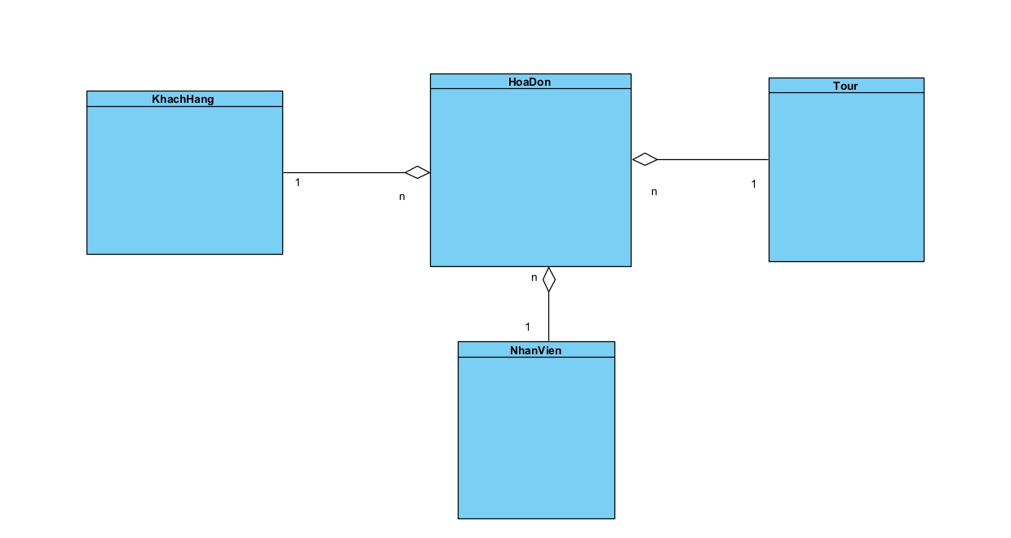

1. Thiết kế tĩnh: thiết kế giao diện và vẽ biểu đồ lớp MVC chi tiết cho modul
   1. Thiết kế giao diện

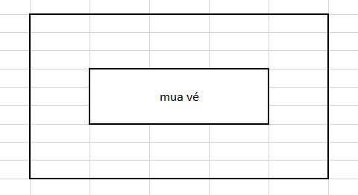

Hình 1. Giao diện chính

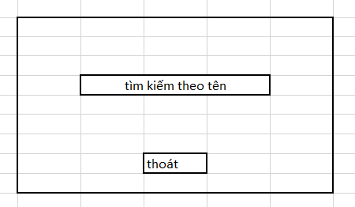

Hình 2. Giao diện mua vé

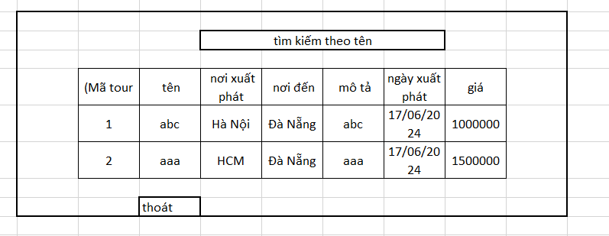

Hình 3. Giao diện tìm kiếm theo tên

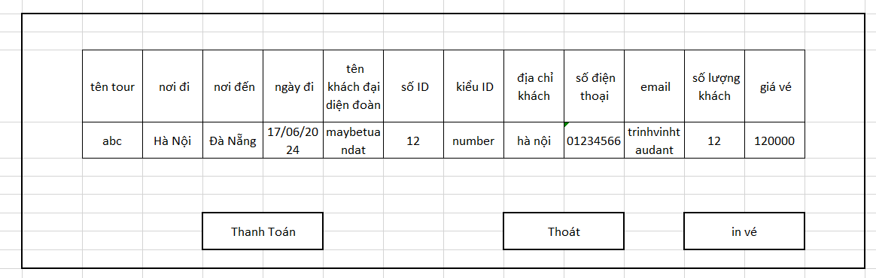

Hình 4. Giao diện chi tiết tour

* 1. Biểu đồ lớp MVC

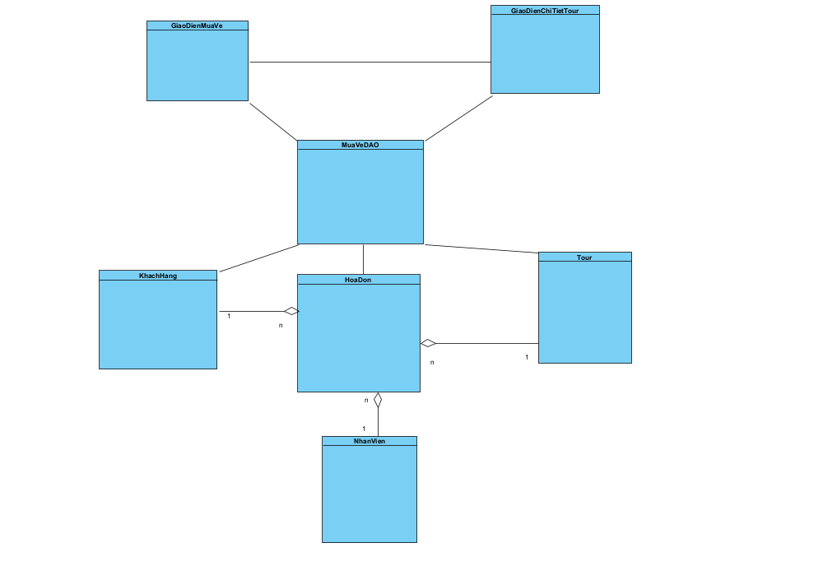

1. Thiết kế động: vẽ biểu đồ tuần tự mô tả tuần tự hoạt động của modul

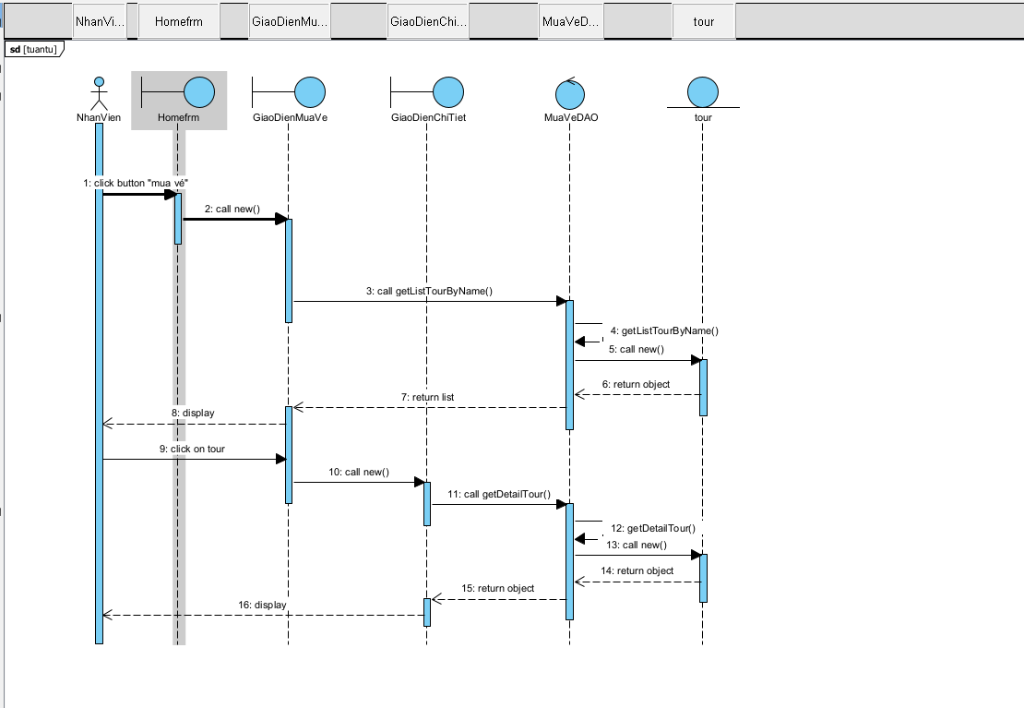

1. Viết một test case chuẩn cho modul này